Criando o MessageProducer
Também precisaremos de ConnectionFactory, Connection, Session e um Destination portanto podemos reaproveitar esse código do nosso TesteConsumidor com a diferença que precisaremos de um MessageProducer em vez de um MessageConsumer!
IntialContext context = new InitialContext();
ConnectionFactory factory = (ConnectionFactory) context.lookup("ConnectionFactory");

Connection connection = factory.createConnection();
connection.start();
Session session = connection.createSession(false, Session.AUTO_ACKNOWLEDGE);

Destination fila = (Destination) context.lookup("financeiro");
MessageProducer producer = session.createProducer(fila);
Bem parecido com um MessageConsumer não? Com o MessageProducer em mãos podemos chamar o método send que recebe uma instância de alguma das subinterfaces de Message, por exemplo TextMessage ou ObjectMessage, etc.
MessageProducer producer = session.createProducer(fila);
producer.send(...);
Para criar a mensagem, usamos a Session que é o objeto que conhece os detalhes de criação dos nossos componentes JMS. Podemos fazer algo assim:
MessageProducer producer = session.createProducer(fila);
Message message = session.createTextMessage("<pedido><id>123</id></pedido>");

producer.send(message);
Pronto! Agora que tudo está pronto, vamos enviar e checar no painel do ActiveMQ se o envio ocorreu no ActiveMQ:
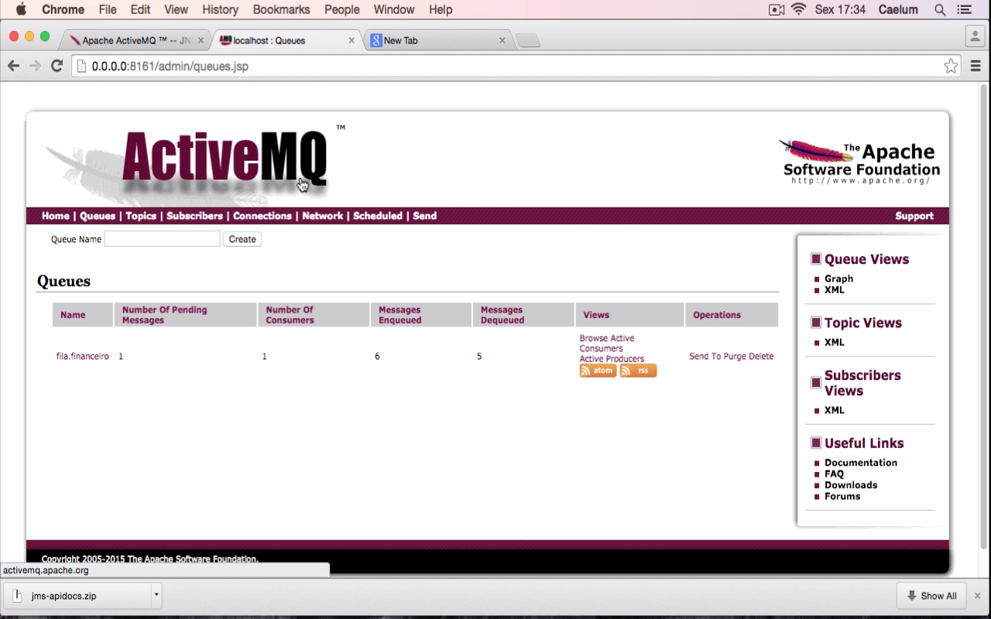
Podemos ver agora que algumas mensagens já foram enfileiradas. Vamos então iniciar nosso Consumer e ver que ele receberá o nosso XML:
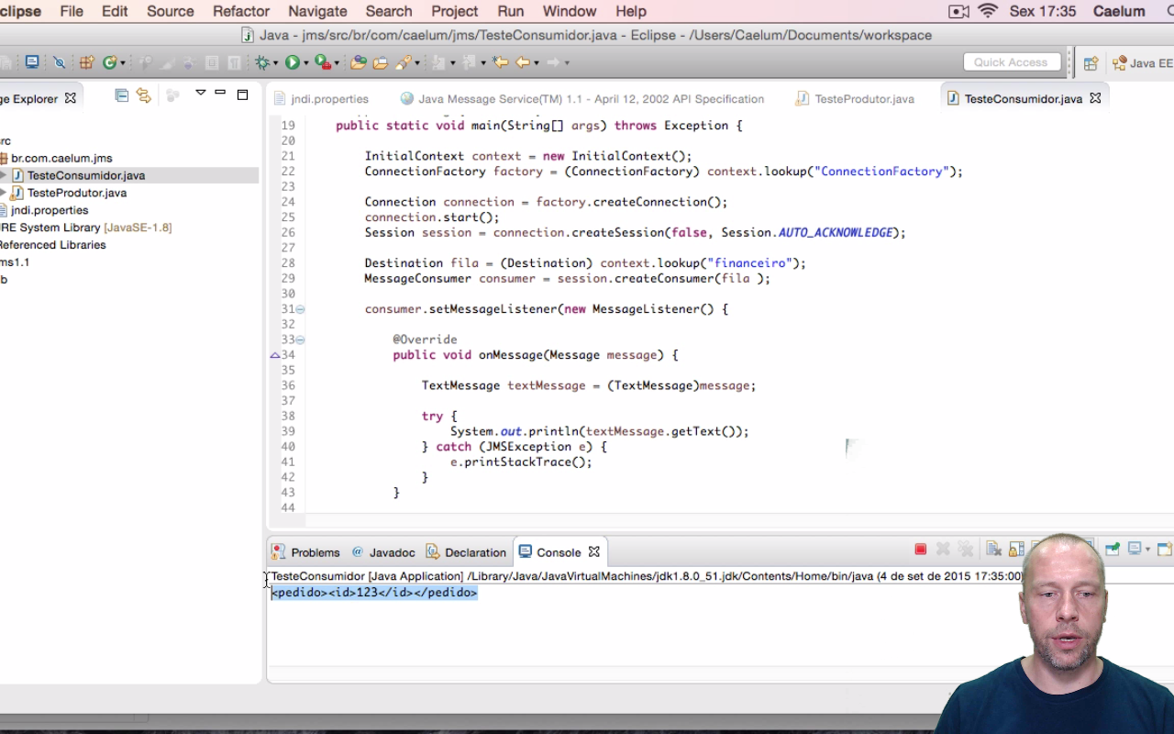

Competição entre Consumidores
Perfeito! Vamos agora entender um pouco mais sobre como o MOM distribui as mensagens para os consumidores, para isso faremos um pequeno teste de stress no nosso produtor. Vamos criar um laço para enviar mil mensagens à fila para analisar como as mensagens serão distribuídas:
MessageProducer producer = session.createProducer(fila);

for(int i = 0; i < 1000; i ++) {
Message message = session.createTextMessage("<pedido><id>" + i + "</id></pedido>");
producer.send(message);
}
Após executarmos esse código concluímos que todas as mensagens chegaram corretamente, perfeito! O que testaremos agora é colocar dois consumidores para a mesma fila e analisarmos o modelo de entrega caso haja mais de um consumidor online. Ou seja, vamos executar mais uma máquina virtual rodando o TesteConsumidor e então vamos rodar novamente o TesteProdutor para enviar as mil mensagens.
Repare que o primeiro consumidor recebe apenas as mensagens de id 0, 2, 4, 6, ... e não recebe mais todas as mensagens como no exemplo anterior. E o segundo consumidor recebe justamente as mensagens que o primeiro não recebeu. Ou seja, como a fila funciona? Ela entrega as mensagens apenas para um consumidor. Quando chega a mensagem, se há dois consumidores online (como no nosso caso) essa mensagem é entregue apenas para um dos dois (e nunca para os dois). Isso que o ActiveMQ faz é o que chamamos de balanceamento de carga.
Vamos testar agora com mais um consumidor online. Execute novamente a TesteConsumidor e reenvie as mensagens (TesteProdutor). Perceba que os consumidores agora recebem mensagens sempre de três em três. O primeiro recebe 0, 3, 6, ... e o último 2, 5, 8, .... Ou seja, foi feito um balanceamento de carga. Ele realmente entrega uma mensagem apenas para um dos três (e nunca para os três). Esse é a ideia do modelo de distribuição de fila.

